Nuestro Círculo

Año 15 Nº 700 Semanario de Ajedrez 23 de enero de 2016

PICHOT GANÓ EL ZICOSUR

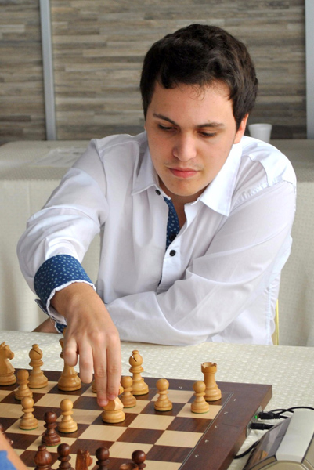
El joven maestro internacional argentino había dominado gran parte del torneo en Antofagasta. Finalmente logró atar todos los cabos sueltos y se coronó campeón con 8 puntos en 9 partidas.

Los 9 primeros entre 127 participantes

1 Pichot, Alan …………………… 8,0
2 Granda Zúñiga, Julio ………… 7,5
3 Delgado Ramírez, Meuri …….. 7,0
4 Cheparinov, Ivan……………… 7,0
5 Pérez Ponsa, Federico ………. 7,0
6 Valenzuela Gomez, Fernando.. 6,5
7 Cruz, Cristhian ………………… 6,5
8 Obregón, Andrés C……………. 6,5
9 Tiviakov, Sergei ……………….. 6,0

Bulgarini,M (1989) - Pichot,A (2553) [B23]

1.e4 c5 2.Cc3 a6 3.g3 b5 4.Ag2 Ab7 5.d3 e6 6.Ch3 Cf6 7.0-0 b4 8.Ca4 d6 9.f4 Ae7 10.g4 Cfd7 11.c3 a5 12.d4 0-0 13.d5 exd5 14.exd5 c4 15.Ae3 Ca6 16.Cf2 Te8 17.Tc1 Tc8 18.Dd2 Af8 19.Tfe1 Cac5 20.Cxc5 dxc5 21.g5 Cb6 22.Tcd1 Dd6 23.Ce4 Dd7 24.Df2 Db5 25.g6 hxg6 26.Cg5 f6 27.Ce6 Axd5 28.Txd5 Txe6 29.f5 gxf5 30.Dxf5 Tce8 31.Td8 Te5 32.Dg6 Txd8 33.Ae4 Txe4 34.Dxe4 Te8 35.Db7 Te7 36.Db8 De8 0.1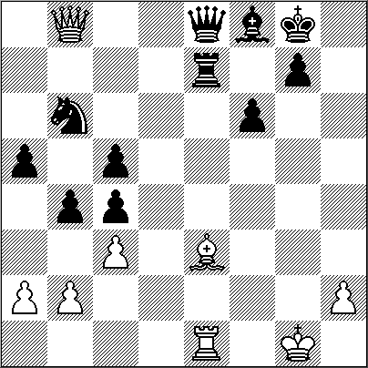

Pichot,A - Escalante Ramirez,B [C03]

1.e4 e6 2.d4 d5 3.Cd2 Ae7 4.e5 c5 5.Dg4 g6 6.dxc5 Cc6 7.Cgf3 h5 8.Df4 g5 9.De3 Ch6 10.Cb3 Cf5 11.Dd2 g4 12.Cfd4 Cfxd4 13.Cxd4 Cxe5 14.b3 Cc6 15.Ab2 f6 16.0-0-0 e5 17.Cb5 Ae6 18.h3 gxh3 19.Aa3 a6 20.Cd6+ Axd6 21.cxd6 Da5 22.Dxa5 Cxa5 23.gxh3 Tg8 24.Ae2 h4 25.Af3 e4 26.Ag4 Rd7 27.Txd5 Txg4 28.Txa5 Tg5 29.Txg5 fxg5 30.Rd2 Tf8 31.Re1 Tf3 32.Tg1 e3 33.fxe3 Txe3+ 34.Rf2 Te5 35.Ac1 Rxd6 36.Axg5 Tf5+ 37.Re3 Te5+ 38.Rd2 Td5+ 39.Rc3 Axh3 40.Axh4 Af5 41.Af2 Rc6 42.Ae3 Te5 43.Rd2 Td5+ 44.Rc1 Te5 45.Tg3 Td5 46.a4 Td8 47.a5 Rd5 48.Ab6 Td7 49.Tc3 Tg7 50.Tc5+ Re6 51.Rb2 Tg2 52.b4 Ae4 53.Ac7 Te2 54.Rb3 Te3+ 55.c3 Ac6 56.Rc2 Rd7 57.Ab6 Tg3 58.Th5 Aa4+ 59.Rd2 Tg2+ 60.Re3 Ac6 61.c4 Tb2 62.Th7+ Re6 63.Ac5 Tb1 64.Th6+ Rd7 65.Td6+ Rc7 66.Td4 Te1+ 67.Rd2 Te8 68.Ab6+ Rc8 69.Td6 Ad7 70.Rc3 Tg8 71.Ae3 Tg4 72.Tf6 Ac6 73.Af4 Ae8 74.Rd4 Tg7 75.Tf8 Rd7 76.Th8 Te7 77.Rc5 Tf7 78.Ab8 Tf6 79.b5 Ag6 80.Ag3 Te6 81.Ah4 Te8 82.Th6 Te6 83.Ag3 Ae4 84.Th5 Tf6 85.Ae5 Tf5 86.Th7+ Re6 87.Rd4 Tf4 88.Th6+ 1-0

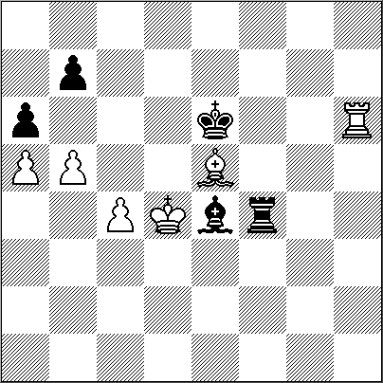

Pichot,A (2517) - Cruz,C (2553) [C18]

1.e4 e6 2.d4 d5 3.Cc3 Ab4 4.e5 c5 5.a3 Axc3+ 6.bxc3 Da5 7.Ad2 Da4 8.Db1 c4 9.h4 Cc6 10.h5 h6 11.Ce2 Cge7 12.Th3 Ad7 13.Tf3 Tf8 14.g4 0-0-0 15.g5 Cf5 16.Ah3 hxg5 17.Axf5 exf5 18.Axg5 Tde8 19.Rf1 Cd8 20.Axd8 Txd8 21.Cf4 Th8 22.Re2 Ae6 23.Tg3 Th7 24.Rd2 De8 25.Dg1 Dh8 26.Dg2 g6 27.hxg6 Th4 28.Th3 Txh3 29.Dxh3 Dxh3 30.Cxh3 fxg6 31.Cg5 1-0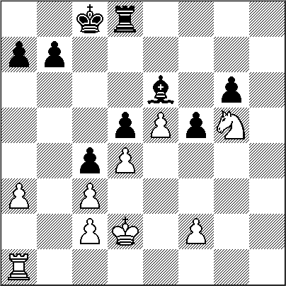

Granda Zuniga,J (2683) - Pichot,A (2517)

1.Cf3 Cf6 2.c4 g6 3.b4 Ag7 4.Ab2 d6 5.d4 0-0 6.Db3 a5 7.b5 a4 8.Da3 c6 9.e3 Da5+ 10.Ac3 Dc7 11.Ad3 Cbd7 12.0-0 e5 13.bxc6 bxc6 14.Cbd2 Te8 15.Ce1 exd4 16.exd4 d5 17.Cef3 Aa6 18.Tfe1 Ce4 19.Cxe4 dxe4 20.Axe4 Axc4 21.Ab4 Cf6 22.Ad6 Af8 23.Axf8 Cxe4 24.Ce5 Ad5 25.f3 Cf6 26.Ad6 Da7 27.De3 Te6 ½-½
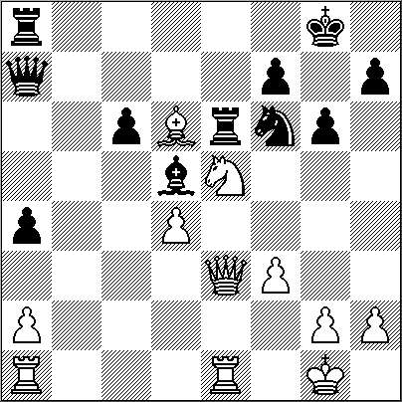

Pichot,A (2517) - Cheparinov,I (2682)
(7)

1.e4 c5 2.Cf3 d6 3.d4 cxd4 4.Cxd4 Cf6 5.Cc3 a6 6.h3 e6 7.g4 Ae7 8.g5 Cfd7 9.h4 b5 10.a3 Ab7 11.Ae3 Cc6 12.Dd2 Tc8 13.Cxc6 Txc6 14.0-0-0 0-0 15.h5 Ce5 16.h6 g6 17.Dd4 f6 18.f4 Cc4 19.f5 Cxe3 20.Dxe3 Tc5 21.fxg6 hxg6 22.Ah3 f5 23.Thg1 Te5 24.Df4 fxe4 25.Dxe5 dxe5 26.Axe6+ Rh7 27.Txd8 Txd8 28.Cd1 Ac5 29.Te1 Tf8 30.Cc3 Ae7 31.Cxe4 Axe4 32.Txe4 Axg5+ 33.Rd1 Td8+ 34.Re1 Ac1 35.b3 Ad2+ 36.Re2 Ac3 37.Th4 Td2+ 38.Re3 Txc2 39.Af7 Ad4+ 40.Rd3 Tc6 41.a4 bxa4 42.bxa4 a5 43.Ad5 Tc3+ 44.Rd2 Ta3 45.Ac6 Ae3+ 46.Re2 Af4 47.Ae8 Tg3 48.Rf2 Tg5 49.Rf3 Tf5 50.Re4 Tf8 51.Ac6 Td8 52.Ad5 Tb8 53.Ac6 Td8 54.Ad5 Td6 55.Th1 Tb6 56.Rf3 Axh6 57.Re4 Tb4+ 58.Rxe5 Txa4 59.Ae4 Tb4 60.Td1 Ag7+ 61.Rf4 Tb6 62.Td5 Ta6 63.Ad3 Tf6+ 64.Rg5 a4 65.Ta5 Td6 66.Ac2 Ah6+ 67.Rg4 ½-½
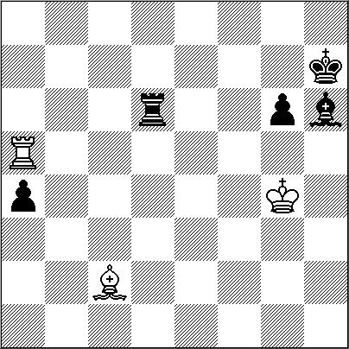

Delgado Ramirez,N - Pichot,A [A45]

1.d4 Cf6 2.Af4 g6 3.Cc3 d5 4.Dd2 Ag7 5.Ah6 Axh6 6.Dxh6 c5 7.e3 Cc6 8.0-0-0 Da5 9.dxc5 Dxc5 10.Cge2 Ad7 11.Cd4 Tc8 12.Cb3 Db6 13.Ab5 Tg8 14.Dg5 Ae6 15.Cd4 a6 16.Axc6+ bxc6 17.e4 Tb8 18.b3 Dc5 19.Dd2 Ad7 20.The1 Da3+ 21.Rb1 c5 22.Df4 Tc8 23.Cf3 c4 24.Cxd5 Cxd5 25.Txd5 Ae6 26.Te3 c3 27.Txc3 Txc3 28.Db8+ Tc8 29.Db7 f6 30.Cd4 Rf7 31.Cxe6 Rxe6 32.c4 Rf7 33.f4 Tgd8 34.e5 fxe5 0-1
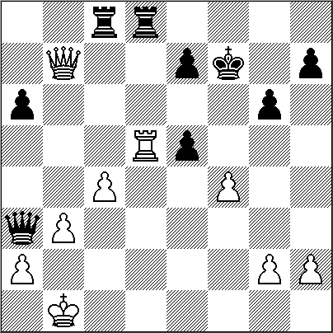

Pichot,A (2517) - Gemy,J (2407) [C65]

1.e4 e5 2.Cf3 Cc6 3.Ab5 Cf6 4.d3 Ac5 5.c3 0-0 6.0-0 d6 7.h3 Ce7 8.d4 Ab6 9.Te1 c6 10.Aa4 Cg6 11.Cbd2 Te8 12.Ac2 h6 13.a4 Ae6 14.Cf1 a5 15.Cg3 Dc7 16.b3 Tad8 17.Ae3 d5 18.Cxe5 Cxe5 19.Af4 Cfd7 20.dxe5 Cxe5 21.Dh5 f6 22.exd5 Axd5 23.Df5 Df7 24.Dh7+ Rf8 25.c4 Ae6 26.Axe5 fxe5 27.Ag6 Dxf2+ 28.Rh2 Ag8 29.Dh8 Df6 30.Tf1 Af2 31.Txf2 Dxf2 32.Axe8 Txe8 33.Tf1 Dxf1 34.Cxf1 Rf7 35.Cg3 Rg6 36.Ch5 1-0
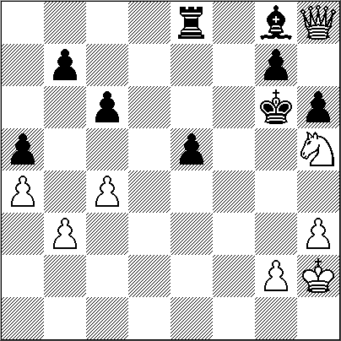

Granda Zuniga,J (2683) - Alarcon Bahamondes,R (2257)

1.f4 d5 2.Cf3 g6 3.d3 Ag7 4.Cbd2 Ch6 5.e4 c6 6.e5 0-0 7.Ae2 f6 8.Cb3 b6 9.c3 c5 10.d4 c4 11.Cbd2 Cg4 12.Cf1 Cc6 13.h3 Ch6 14.g4 b5 15.Cg3 f5 16.g5 Cf7 17.h4 Db6 18.h5 a5 19.Ch4 Ccd8 20.Af3 Ab7 21.De2 Te8 22.Ae3 Ch8 23.hxg6 hxg6 24.Dh2 Tf8 25.Chxf5 Txf5 26.Cxf5 gxf5 27.Dh7+ Rf8 28.Dxf5+ Rg8 29.Dh7+ Rf8 30.f5 Axe5 31.f6 Chf7 32.Dg7+ Re8 33.Dg8+ Rd7 34.Ag4+ e6 35.Th7 Ag3+ 36.Re2 b4 37.Txf7+ Rc8 38.Tf8 bxc3 39.bxc3 Db2+ 40.Rf3 Dxa1 41.Rxg3 De1+ 42.Af2 Dxc3+ 43.Rg2 1-0

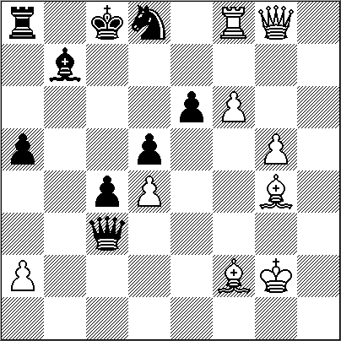

Tiviakov,S (2611) - Granda Zuniga,J (2683)
1.e4 c6 2.d4 d5 3.Cd2 dxe4 4.Cxe4 Af5 5.Cg3 Ag6 6.Ch3 Cf6 7.Cf4 e5 8.dxe5 Da5+ 9.c3 Dxe5+ 10.Ae2 Dc7 11.Cfh5 Cbd7 12.0-0 Cxh5 13.Cxh5 0-0-0 14.Af4 Ce5 15.Da4 Rb8 16.Ae3 b6 [%clk 1:11:59] 17.Tad1 Ad6 18.Tfe1 f5 19.Af4 The8 20.Cg3 Cf7 21.Axd6 Txd6 22.Txd6 Dxd6 23.Td1 Dc7 24.f4 Td8 25.Txd8+ Cxd8 26.Af3 Dd7 27.Dc2 De6 28.Dd2 Rc7 29.b3 Ae8 30.Rf2 g6 31.Cf1 Dd6 32.Dxd6+
½-½ -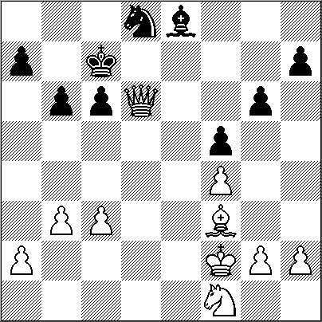

Granda Zúñiga - Perez Gormaz
(A29]
1. c4 e5 2. Nc3 Nf6 3. Nf3 Nc6 4. g3 Bb4 5. Bg2 O-O 6. O-O Bxc3 7. bxc3 Re8 8.d3 e4 9. Nd2 d5 10. cxd5 exd3 11. e4 Ne5 12. c4 c6 13. Bb2 Bg4 14. Qb3 Be2 15.Rfc1 Ned7 16. Bd4 c5 17. Bc3 b6 18. Qb2 g5 19. e5 Ng4 20. e6 fxe6 21. dxe6 Rxe6 22. Bd5 Kf7 23. Ne4 Qe7 24. h3 Nh6 25. Re1 Re8 26. Bxe6+ Kxe6 27. Rxe2 dxe2 28.
Qxe2 g4 29. Re1 Rf8 1-0
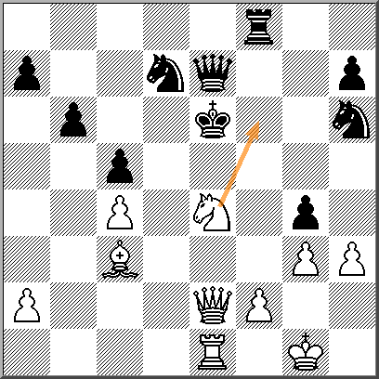

Perez Ponsa,F -Valenzuela Gomez, F
[B90)

1. e4 c5 2. Cf3 d6 3. d4 cxd4 4. Cxd4 Cf6 5. Cc3 a6 6. Ae3 e5 7. Cf3 Ae7 8. Ac4 O-O 9. O-O Cc6 10. Ag5 Ae6 11. Ab3 Tc8 12. Axf6 Axf6 13. Cd5 Ag5 14. c3 Ca5 15.Dd3 Cxb3 16. axb3 Ah6 17. c4 Rh8 18. Tfd1 De8 19. Ce3 Td8 20. Dc3 Dc6 21. Cf5 b5 22. Cxh6 Dxe4 23. Txa6 bxc4 24. bxc4 gxh6 25. Taxd6 Txd6 26. Txd6 Ta8 27. h3 Axc4 28. Cxe5 Ta1+ 29. Rh2 Df4+ 30. Dg3 Dxg3+ 31. Rxg3 Ae6 32. Cf3 Rg7 33. Cd4 Rf6 34. Tb6 Td1 35. Ce2 Re5 36. Tb5+ Rf6 37. Cf4 Td4 38. f3 Td2 39. Tb8 1:0 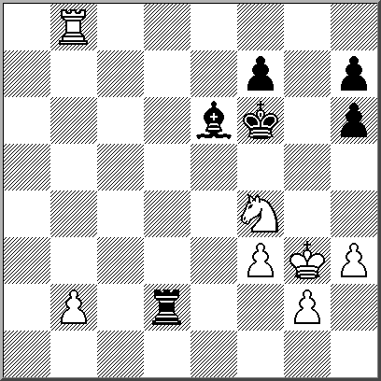

Perez Ponsa, F - Principe, A
[E71]

1.d4 Cf6 2.c4 g6 3.Cc3 Ag7 4.e4 d6 5.h3 0-0 6.Ag5 h6 7.Ae3 e5 8.d5 a5 9.Dd2 Rh7 10.g4 Ca6 11.Ad3 Cc5 12.Ac2 c6 13.dxc6 bxc6 14.0-0-0 Cb7 15.Cf3 Cd7 16.Ca4 De7 17.g5 h5 18.Ch4 Rg8 19.Thg1 De6 20.De2 Td8 21.Cf5 Af8 22.Rb1 Cdc5 23.Cc3 Tb8 24.f4 De8 25.Tdf1 exf4 26.Txf4 Ae6 27.Ad4 Cd7 28.Af6 Ce5 29.Th4 Axc4 30.Txh5 gxh5 31.Dxh5 Cg6 32.Tg4 1-0

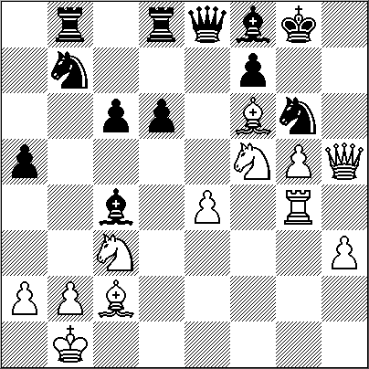

Delgado Ramirez - Sanchez Sandoval [B20]

1.e4 c5 2.b3 g6 3.Ab2 Cf6 4.e5 Cd5 5.Ac4 Cb6 6.e6 f6 7.exd7+ Axd7 8.De2 Ag7 9.Cf3 Cxc4 10.Dxc4 Db6 11.Cg5 Tf8 12.Ce4 Ca6 13.Cbc3 De6 14.0-0-0 Dxc4 15.bxc4 f5 16.Cg5 h6 17.Cf3 Cb4 18.Cd5 Axb2+ 19.Rxb2 Cxd5 20.cxd5 Tf6 21.The1 Tb6+ 22.Rc3 Ta6 23.Ce5 Ab5 24.Tb1 Ta3+ 25.Rb2 Ta6 26.Rc1 Tb6 27.c4 Ad7 28.Txb6 axb6 29.Cxg6 Txa2 30.Txe7+ Rd8 31.d6 Ta1+ 32.Rb2 Td1 33.Rc3 Tc1+ 34.Rd3 b5 35.Ce5 bxc4+ 36.Re2 Ab5 37.Txb7 1:0

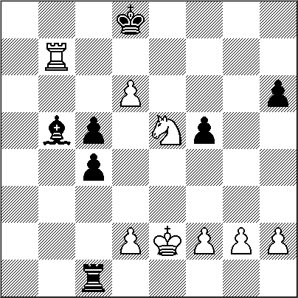

Garcia Cardenas,P - Delgado Ramirez [E32]

1.d4 Cf6 2.c4 e6 3.Cc3 Ab4 4.Dc2 0-0 5.Cf3 d6 6.Ad2 c5 7.dxc5 Axc5 8.e3 Cc6 9.a3 a5 10.Ad3 h6 11.0-0 e5 12.h3 Ae6 13.Tfd1 Cd7 14.e4 Df6 15.Cd5 Axd5 16.exd5 Cd4 17.Cxd4 Axd4 18.Ae1 Cc5 19.Af1 a4 20.Tab1 Dh4 21.Ab4 f5 22.Axc5 Axc5 23.b4 axb3 24.Txb3 b6 25.g3 De7 26.Rh2 Txa3 27.Txa3 Axa3 28.Ag2 Ac5 29.Td2 e4 30.Te2 Df6 31.Db2 Ad4 32.Db3 h5 33.h4 f4 34.Txe4 Axf2 35.gxf4 Dxh4+ 36.Ah3mg5mm0:1

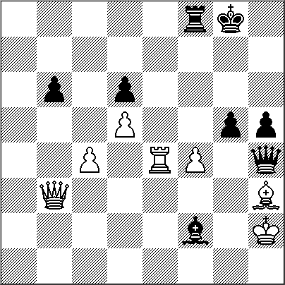

Cheparinov (2682) - Tiviakov,S (2611)

1.d4 Cf6 2.c4 e6 3.Cf3 b6 4.g3 Ab7 5.Ag2 Ae7 6.0-0 0-0 7.Cc3 Ca6 8.Ce5 d5 9.cxd5 exd5 10.Af4 c5 11.Tc1 Ce4 12.Cxe4 dxe4 13.dxc5 Cxc5 14.Dc2 Tc8 15.Tcd1 De8 16.Ah3 Ce6 17.Db3 Cc5 18.Da3 Ca4 19.De3 f5 20.Td4 Rh8 21.Cd7 Tf7 22.Txa4 Dxd7 23.Txa7 Ac5 24.Db3 b5 25.Td1 De7 26.Ag5 Df8 27.Ta5 Ac6 28.Ta6 Ab7 29.Te6 b4 30.Te5 Ab6 31.De6 Tc6 32.De8 h6 33.Td7 e3 34.Txb7 exf2+ 35.Rg2 hxg5 36.Txf7 f1D+ 37.Rxf1 Tc1+ 38.Rg2 Tg1+39.Rf3mg4+m40.Rf4m1:0

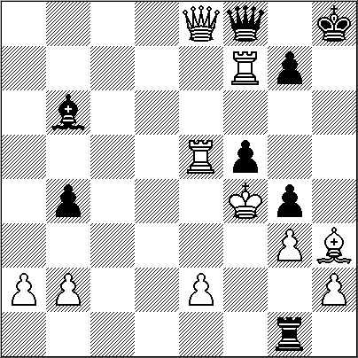

Perez Gormaz,M - Cheparinov,I
[A00]

1.g3 g6 2.Ag2 Ag7 3.d4 d5 4.Cf3 Cf6 5.0-0 0-0 6.Af4 c5 7.c3 Db6 8.Db3 Cc6 9.dxc5 Dxc5 10.Cbd2 Ch5 11.Ae3 Da5 12.a4 Td8 13.Da3 e5 14.Cb3 Dc7 15.a5 Tb8 16.Tfd1 b6 17.axb6 axb6 18.Da4 h6 19.Ce1 Cf6 20.c4 Ad7 21.cxd5 Cd4 22.Da2 Cxe2+ 23.Rh1 Ab5 24.Cd2 Cxd5 25.Db3 Ac6 26.Dc4 Cd4 27.Axd4 exd4 28.Tdc1 Tbc8 29.Cd3 Db7 30.Da6 Dxa6 31.Txa6 Ab5 32.Txc8 Txc8 33.Ta3 Ce3 34.Cf1 Cc2 0-1

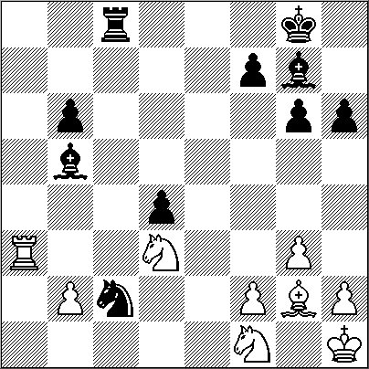

NUESTRO CÍRCULO
Director : Arqto. Roberto Pagura
arquitectopagura@gmail.com
(54 -11) 4958-5808 Yatay 120 8ºD
1184. Buenos Aires – Argentina

